曲阜师范大学2015年度
学位与研究生教育质量报告
一、学位与研究生教育概况
曲阜师范大学1955年创建于济南，始称山东师范专科学校。1956年5月，被教育部批准升格为曲阜师范学院，同年9月迁址曲阜，开启了兴办本科教育的历程。1970年9月至1974年4月，与山东大学文科合并成为新的山东大学。1981年，被山东省人民政府确立为山东省重点建设高校；同年，被批准为全国首批招收研究生的高校。1982年，取得硕士学位授予权。1985年11月，学校更名为曲阜师范大学。2003年，取得博士学位授予权。2012年，入选山东省应用型人才培养特色名校。经过60多年的建设发展，学校已经成为一所拥有曲阜和日照两个校区、学科门类齐全、培养体系完善、办学条件优良、教学科研具有相当实力、师资力量比较雄厚的省属重点大学。
学校聘请诺贝尔奖获得者丁肇中先生为名誉校长，双聘院士2人；教职工2300余人，专任教师1461人，其中教授238人，副教授468人；博士生指导教师40人,硕士生指导教师581人。新世纪百千万人才工程国家级人选1人，国家级教学名师1人,国家杰出青年科学基金获得者1人，教育部“新世纪优秀人才支持计划”5人，国家和山东省有突出贡献中青年专家15人，山东省高校中青年学术骨干学科带头人培养对象18人，泰山学者特聘教授6人（含泰山学者海外特聘专家2人），享受政府特殊津贴13人，全国模范教师5人，凝聚了一支高层次的人才队伍。
学校占地面积3061亩，资产总值13.12亿元，其中教学科研仪器设备总值2.39亿元，图书馆藏书416万册；公开出版《齐鲁学刊》（第二批国家社科基金资助优秀期刊）、《曲阜师范大学学报（自然科学版）》、《中学数学杂志》和《现代语文》等学术刊物；学校是国家首批公布的200所招收外国留学生的本科院校之一，与50所国外高校建立了校际友好关系。
学校现有博士后流动站7个；拥有博士学位一级学科授权点5个、二级学科博士点2个，硕士学位一级学科授权点22个、二级学科硕士点12个，硕士专业学位授权点12个，本科专业84个，形成了涵盖文、理、工、法等10大学科门类的学科专业体系。拥有国家级精品资源共享课程1门，国家级特色专业建设点6个，国家级综合改革试点专业1个，国家级大学生校外实践基地1个。建有省级协同创新中心2个，18个省级重点学科，7个省级重点实验室，2个省级强化人文社会科学研究基地，教育部、国家体育总局、山东省政府在我校设有7个省部级研究基地，构筑了充满活力的学术创新平台。
现有在校本科生32502人，博士、硕士研究生4108人，外国留学生81人,形成了学士、硕士、博士以及博士后贯通培养，远程教育、继续教育、职业教育、成人教育等相互衔接的层次完备的人才培养体系。
二、学位授权学科、专业情况
（一）博士、硕士学位授权点分布及结构
学校1978年开始招收硕士研究生，1982年被国务院批准为首批硕士学位授予单位，2003年获得博士学位授予权。
曲阜师范大学学位授权点情况表
学位 | 博士一级 | 博士二级 | 硕士一级 | 硕士二级 | 专业学位
数量 | 5 | 2 | 22 | 12 | 12
博士学位授权点设置情况表
中国语言文学 * | 统计学 *
中国史 * | 马克思主义中国化研究
数学 * | 体育人文社会学
物理学*
注：带*号的为博士一级学科授权点
硕士学位授权点设置情况表
马克思主义理论 * | 计算机科学与技术 *
教育学 * | 软件工程 *
心理学 * | 音乐与舞蹈学 *
体育学 * | 戏剧与影视学 *
中国语言文学 * | 美术学 *
外国语言文学 * | 马克思主义哲学
中国史 * | 中国哲学
数学 * | 伦理学
物理学 * | 中共党史
化学 * | 政治学理论
地理学 * | 教育经济与管理
生物学 * | 通信与信息系统
系统科学 * | 野生动植物保护与利用
生态学 * | 图书馆学
统计学 * | 世界史
电子科学与技术 * | 艺术学
控制科学与工程 * | 少年儿童组织与思想意识教育
注：带*号的为硕士一级学科授权点
硕士专业学位授权点设置情况表
应用统计硕士 | 艺术硕士
教育硕士 | 翻译硕士
体育硕士 | 工程硕士
汉语国际教育硕士 | 农业硕士
应用心理硕士 | 公共管理硕士
金融硕士 | 旅游管理硕士

博士、硕士学位授权点分布及结构
学院 | 一级博士点 | 二级博士点 | 一级硕士点 | 二级硕士点 | 专业学位点
文学院 | 中国语言文学 |  | 教育学 |  | 教育硕士
文学院 | 中国语言文学 |  | 中国语言文学 |  | 汉语国际教育
政治与公共管理学院 |  | 马克思主义中国化研究 | 教育学 | 马克思主义哲学 | 教育硕士
政治与公共管理学院 |  | 马克思主义中国化研究 | 马克思主义理论 | 中国哲学 | 公共管理
政治与公共管理学院 |  | 马克思主义中国化研究 |  | 伦理学
 |  |  |  | 政治学理论
 |  |  |  | 中共党史
历史文化学院 | 中国史 |  | 教育学 | 世界史 | 教育硕士
历史文化学院 | 中国史 |  | 中国史 | 世界史 | 旅游管理
马克思主义学院 |  |  | 马克思主义理论
外国语学院 |  |  | 教育学 |  | 教育硕士
外国语学院 |  |  | 外国语言文学 |  | 翻译硕士
翻译学院 |  |  | 外国语言文学 |  | 翻译硕士
教师教育学院 |  |  | 教育学 | 少年儿童组织与思想意识教育 | 教育硕士
教师教育学院 |  |  | 心理学 | 教育经济与管理 | 应用心理
职业与成人教育学院 |  |  | 教育学
美术学院 |  |  | 教育学 | 艺术学 | 教育硕士
美术学院 |  |  | 美术学 | 艺术学 | 艺术硕士
 |  |  |  |  | 工业设计与工程
音乐学院 |  |  | 教育学 | 艺术学 | 教育硕士
音乐学院 |  |  | 音乐与舞蹈学 | 艺术学 | 艺术硕士
体育科学学院 |  | 体育人文社会学 | 教育学 |  | 教育硕士
体育科学学院 |  | 体育人文社会学 | 体育学 |  | 体育硕士
经济学院 |  |  | 统计学 |  | 金融硕士
经济学院 |  |  | 地理学 |  | 公共管理
经济学院 |  |  | 马克思主义理论 |  | 教育硕士
法学院 |  |  | 马克思主义理论 |  | 教育硕士
书法学院 |  |  |  | 艺术学
数学科学学院 | 数学 |  | 教育学 |  | 教育硕士
数学科学学院 | 数学 |  | 数学 |  | 教育硕士
物理工程学院 | 物理学 |  | 教育学 | 通信与信息系统 | 教育硕士
物理工程学院 | 物理学 |  | 物理学 | 通信与信息系统 | 电子与通信工程
物理工程学院 | 物理学 |  | 电子科学与技术 | 通信与信息系统 | 电子与通信工程
化学与化工学院 |  |  | 教育学 |  | 教育硕士
化学与化工学院 |  |  | 化学 |  | 教育硕士
传媒学院 |  |  | 教育学 | 图书馆学 | 教育硕士
传媒学院 |  |  | 戏剧与影视学 | 艺术学 | 艺术硕士
 |  |  |  | 教育技术学 | 艺术硕士
信息科学与工程学院 |  |  | 计算机科学与技术 | 通信与信息系统 | 计算机技术
生命科学学院 | 统计学 |  | 教育学 | 野生动植物保护与利用 | 教育硕士
生命科学学院 | 统计学 |  | 生物学 | 野生动植物保护与利用 | 农业科技组织与服务
生命科学学院 | 统计学 |  | 生态学 | 野生动植物保护与利用 | 农业科技组织与服务
地理与旅游学院 |  |  | 教育学 |  | 教育硕士
地理与旅游学院 |  |  | 地理学 |  | 农业信息化
 |  |  |  |  | 旅游管理
统计学院 | 统计学 |  | 统计学 |  | 应用统计
统计学院 | 数学 |  | 数学 |  | 应用统计
管理学院 | 数学 |  | 数学 | 教育经济与管理
管理学院 | 数学 |  | 系统科学 | 教育经济与管理
工学院 | 数学 | 数学 | 系统科学 |  | 电气工程
工学院 | 数学 | 数学 | 教育技术学 |  | 电气工程
工学院 | 数学 | 数学 | 控制科学与工程 |  | 电气工程
软件学院 |  |  | 软件工程

（二）授权学科建设情况
2015年度，学校继续加大力度加强授权学科建设。经过全校师生的共同努力，学校学科师资队伍结构更加合理，整体实力稳步提升，逐步向高学历、年轻化的方向发展；学校继续加强对本科生、研究生的培养，实现产、学、研一体化，积累形成了具有自身特色的人才培养模式；科研成果逐年增多，科技学术创新水平和影响力显著提高；坚持“迎进来、走出去”的原则，在广泛的学术交流中汲取新的思想；完善管理制度和运行机制，不断改善提高自身条件，科学合理地使用科研经费，确保授权学科健康持续发展。
2015年度，我校共获批山东省优秀博士论文2篇，优秀硕士论文4篇，山东省专业学位研究生优秀实践成果奖7项，山东省研究生优秀科技成果创新奖5项，其中二等奖1项，三等奖4项，我校连续4年有2篇博士论文入选山东省优秀博士论文。在第四届山东省优秀研究生指导教师评选中，我校傅永聚、李安增、禹继国、宗广灯等四位教授获此殊荣。此外，在山东省研究生教育创新计划项目申报中，我校共获批11项，其中自筹3项。
2015年，我校共获批国家自然科学基金33项，科研经费1215.24万元，国家社科基金科研项目14项，科研经费295万元，居山东省高校前列。
（三）省级重点学科建设情况
学校建设省级重点学科18项，其中特色重点学科7项。各省级重点建设项目不断加强学术队伍建设，积极吸引国内外优秀人才。同时，学校实施了“1361”人才工程，“青年教授岗”和“优秀青年博士计划”等促进了学校各重点建设项目拔尖人才的不断涌现，逐步形成了一支学历层次高、职称和年龄结构合理、创新能力强的学术队伍。2015年，我校马士远、成秀珍两位教授入选山东省“泰山学者”建设工程。2015年10月，省教育厅高教处对山东省“十二五”省级重点学科进行终期验收评估工作，我校采取学院自评和学校组织专家评估相结合的方式对各重点学科进行评估，按要求完成各重点学科的终期验收工作。

曲阜师范大学“十二五”山东省重点学科名单
序号 | 单位名称 | 重点学科名称 | 特色重点学科
1 | 管理学院 | 运筹学与控制论 | √
2 | 物理工程学院 | 光学 | √
3 | 历史文化学院 | 专门史 | √
4 | 外国语学院 | 外国语言学及应用语言学 | √
5 | 文学院 | 中国古代文学 | √
6 | 生命科学学院 | 野生动植物保护与利用 | √
7 | 数学科学学院 | 应用数学 | √
8 | 数学科学学院 | 基础数学
9 | 体育科学学院 | 体育人文社会学
10 | 政治与公共管理学院 | 中共党史
11 | 化学与化工学院 | 物理化学
12 | 物理工程学院 | 理论物理
13 | 地理与旅游学院 | 人文地理学
14 | 职业与成人教育学院 | 成人教育学
15 | 文学院 | 汉语国际教育
16 | 教育科学学院 | 应用心理学
17 | 文学院 | 中国现当代文学
18 | 经济学院 | 政治经济学
（四）校级科研创新团队建设情况
2013年以来，学校通过《曲阜师范大学科研创新团队管理办法》（曲师大校字〔2012〕122号），批准建设科研创新团队29项，其中人文社科类17项，理工类12项。2015年，学校继续加大力度支持科研创新团队建设，累计投入建设经费315万元。
曲阜师范大学科研创新团队（人文社科类）
序号 | 团队名称 | 项目编号
1 | 汉语应用与研究 | 0230502
2 | 传统文化与二十世纪中国文学 | 0230503
3 | 经典文献传承及其域外传播研究 | 0230504
4 | 文化视域中的中国古代文学研究 | 0230505
5 | 成人教育改革与创新研究 | 0230506
6 | 青少年学习与社会性发展研究 | 0230507
7 | 体育交叉学科研究 | 0230508
8 | 外国语言学理论及应用 | 0230509
9 | 翻译理论研究与应用 | 0230510
10 | 儒家文献研究 | 0230511
11 | 中外社会与文化比较研究 | 0230512
12 | 中国共产党与当代中国社会发展 | 0230513
13 | 政治经济学创新与应用研究 | 0230514
14 | 外语教育研究 | 0230515
15 | 教师教育研究 | 0230516
16 | 山东新农村建设理论与实践研究 | 0230528
17 | 中国南海与周边国家关系研究 | 0230531
曲阜师范大学科研创新团队（理工类）
序号 | 团队名称 | 项目编号
1 | 微分方程及应用 | 0230517
2 | 应用概率统计 | 0230518
3 | 非线性泛函数分析及应用 | 0230519
4 | 复杂系统控制理论及其应用 | 0230520
5 | 管理运筹学 | 0230521
6 | 量子调控 | 0230522
7 | 光电材料与激光偏光器件 | 0230523
8 | 统计物理与复杂系统 | 0230524
9 | 功能材料制备及催化性能研究 | 0230525
10 | 保护生物学与分子生态学 | 0230526
11 | 国土开发与规划 | 0230527
12 | 山东“蓝黄经济特区”特色生物资源研究与生物炼制 | 0230530
（五）学科评估情况
2015年，根据国务院学位办工作安排，完成专业学位授权点专项评估工作，其中培养单位自我评估在上半年完成。我校参加评估的有翻译硕士、应用统计硕士、艺术硕士、公共管理硕士、体育硕士、工程硕士（电子与通信工程、计算机技术和工业设计工程三个专业领域）、农业硕士、汉语国际教育硕士和应用心理硕士等11个专业学位授权点。
三、研究生招生及规模情况
（一）研究生招生及生源情况
2015年，我校通过推荐免试和全国统考方式共录取1348名全日制硕士研究生，通过统考方式录取博士研究生23人，非全日制教育硕士278人。
1.硕士研究生招生结构
按培养类型分类，录取888名学术学位硕士研究生，占硕士研究生招生总数的65.88%；录取460名专业学位硕士研究生，占硕士研究生招生总数的34.12%。按录取方式分类，录取推荐免试硕士生118人，占硕士研究生招生总数的8.75%；录取统考硕士生1230人，占硕士研究生招生总数的91.25%。
2015年研究生招生规模和结构
硕士研究生 |  |  |  | 博士研究生 |  | 总人数
学术学位人数 | 比重（%） | 专业学位人数 | 比重（%） | 人数 | 比重（%） | 总人数
888 | 64.77 | 460 | 33.55 | 23 | 1.67 | 1371
2015年硕士研究生招生生源地区分布情况
生源地 | 招生人数 | 生源地 | 招生人数 | 生源地 | 招生人数
北京市 | 1 | 天津市 | 0 | 河北省 | 16
山西省 | 16 | 内蒙古 | 4 | 辽宁省 | 0
吉林省 | 6 | 黑龙江 | 7 | 上海市 | 1
江苏省 | 22 | 浙江省 | 2 | 安徽省 | 17
福建省 | 1 | 江西省 | 3 | 山东省 | 1186
河南省 | 45 | 湖北省 | 6 | 湖南省 | 4
广东省 | 2 | 广 西 | 0 | 海南省 | 0
重庆市 | 0 | 四川省 | 2 | 贵州省 | 2
云南省 | 0 | 西藏省 | 0 | 陕西省 | 2
甘肃省 | 0 | 青海省 | 0 | 宁 夏 | 2
新 疆 | 1 | 港澳台侨 | 0
按照教育部文件及招生计划类别的政策性调整，我校及时调整学术学位和专业学位硕士研究生招生结构，扩大招收以应届本科毕业生为主的全日制硕士专业学位范围，专业学位硕士研究生的招生人数连续每年增加。
（1）报考录取比
2015年，通过全国硕士研究生统一入学考试方式报考我校的有2647名考生，一志愿录取787人，推免生录取118人，考录比为32.73%，统考一志愿考录比为29.73%。
（2）生源情况
2015年，我校录取的硕士研究生考生中本校应届本科毕业生生源488人，其中第一志愿生源335人，调剂生源153人，本校应届本科毕业生生源占录取总数的36.2%；录取全日制985和211院校的本科毕业生19人，占录取总数的1.4%；录取山东省内高校的全日制本科毕业生1168人，占录取总数的86.64%。
2015年录取硕士研究生的生源分布
本校应届本科毕业生人数 | 比重（%） | 全日制985和211院校的本科毕业生人数 | 比重（%） | 山东省内高校的全日制本科毕业生人数 | 比重（%） | 总人数
488 | 36.2 | 19 | 1.4 | 1168 | 86.64 | 1348
（3）学科门类（类别）的招生情况
2015年，我校硕士研究生招生分布在哲学、经济学、法学、教育学、文学、历史学、理学、工学、农学、管理学、艺术学11个学科门类以及金融、应用统计、教育、汉语国际教育、应用心理、体育、翻译、工程、农业、公共管理、旅游管理、艺术12个专业学位类别当中。
2015年录取硕士研究生人数的学科门类（类别）分布
学术学位 |  |  | 专业学位
学科  门类 | 人数 | 占录取总数的比重 | 学位类别 | 人数 | 占录取总数的比重
哲学 | 19 | 1.41% | 金融 | 10 | 0.74%
经济学 | 7 | 0.52% | 应用统计 | 3 | 0.22%
法学 | 93 | 6.90% | 教育 | 176 | 13.06%
教育学 | 130 | 9.64% | 体育 | 18 | 1.34%
文学 | 104 | 7.72% | 汉语国际教育 | 21 | 1.56%
历史学 | 52 | 3.86% | 应用心理 | 11 | 0.82%
理学 | 337 | 25.00% | 翻译 | 55 | 4.08%
工学 | 25 | 1.85% | 工程 | 26 | 1.93%
农学 | 1 | 0.07% | 农业 | 5 | 0.37%
管理学 | 19 | 1.41% | 公共管理 | 64 | 4.75%
艺术学 | 101 | 7.49% | 旅游管理 | 3 | 0.22%
 |  |  | 艺术 | 68 | 5.04%
合计 | 888 | 65.88% | 合计 | 460 | 34.12%
（4）学院（所）的招生情况
2015年，我校共有25个学院（所）招收硕士研究生，分布情况如下表所示。
2015年录取硕士研究生人数的学院（所）分布
学院（所） | 学术型人数 | 占录取总数的比重 | 专业型人数 | 占录取总数的比重 | 总人数 | 占录取总数的比重
文学院 | 61 | 4.53% | 55 | 4.08% | 116 | 8.61%
政治与公共管理学院 | 70 | 5.19% | 56 | 4.15% | 126 | 9.35%
历史文化学院 | 52 | 3.86% | 15 | 1.11% | 67 | 4.97%
马克思主义学院 | 15 | 1.11% | 0 | 0.00% | 15 | 1.11%
外国语学院 | 33 | 2.45% | 55 | 4.08% | 88 | 6.53%
教育科学学院 | 73 | 5.42% | 37 | 2.74% | 110 | 8.16%
职业与成人教育学院 | 9 | 0.67% | 0 | 0.00% | 9 | 0.67%
美术学院 | 40 | 2.97% | 35 | 2.60% | 75 | 5.56%
音乐学院 | 29 | 2.15% | 16 | 1.19% | 45 | 3.34%
体育科学学院 | 47 | 3.49% | 18 | 1.34% | 65 | 4.82%
经济学院 | 20 | 1.48% | 24 | 1.78% | 44 | 3.26%
法学院 | 25 | 1.85% | 0 | 0.00% | 25 | 1.85%
翻译学院 | 15 | 1.11% | 37 | 2.74% | 52 | 3.86%
书法学院 | 11 | 0.82% | 0 | 0.00% | 11 | 0.82%
自动化研究所 | 18 | 1.34% | 0 | 0.00% | 18 | 1.34%
数学科学学院 | 62 | 4.60% | 7 | 0.52% | 69 | 5.12%
物理工程学院 | 30 | 2.23% | 11 | 0.82% | 41 | 3.04%
化学与化工学院 | 44 | 3.26% | 6 | 0.45% | 50 | 3.71%
传媒学院 | 64 | 4.75% | 30 | 2.23% | 94 | 6.97%
信息科学与工程学院（软件学院） | 32 | 2.37% | 3 | 0.22% | 35 | 2.60%
生命科学学院 | 38 | 2.82% | 25 | 1.85% | 63 | 4.67%
地理与旅游学院 | 39 | 2.89% | 14 | 1.04% | 53 | 3.93%
统计学院 | 21 | 1.56% | 3 | 0.22% | 24 | 1.78%
管理学院 | 21 | 1.56% | 0 | 0.00% | 21 | 1.56%
工学院 | 19 | 1.41% | 13 | 0.96% | 32 | 2.37%
合计 | 888 | 65.88% | 460 | 34.12% | 1348 | 100.00%
（5）性别结构
2015年，我校录取的硕士研究生女性比重如下表所示。
2015年录取硕士研究生女性比重
录取总数 | 女性
录取总数 | 人数 | 比重（%）
1348 | 981 | 72.77

2.博士研究生招生的规模和结构
我校博士研究生招生规模较小，报考数量持续稳定。2015年，我校共招收23名博士研究生，生源结构上，录取的全部为统考生，2016年学校开始实行“硕博连读”的招生方式，以促进生源结构的优化。
（1）生源情况
2015年录取博士研究生的生源分布
本校硕士毕业生人数 | 比重（%） | 985和211院校硕士毕业生人数 | 比重（%） | 总人数
14 | 60.86 | 6 | 26.08 | 23

（2）学科门类招生情况
2015年，我校博士研究生招生分布在法学、教育学、文学、历史学、理学共5个学科门类，涉及中国语言文学、中国史、数学、物理学、统计学5个一级学科和马克思主义中国化研究、体育人文社会学2个二级学科。
2015年录取博士研究生人数的学科门类分布
学科门类 | 人数 | 占录取总数的比重
法学 | 2 | 8.70%
教育学 | 2 | 8.70%
文学 | 4 | 17.39%
历史学 | 4 | 17.39%
理学 | 11 | 47.83%
合计 | 23 | 100.00%
（3） 2015年我校共有9个学院招收博士研究生，各学院招生数量基本稳定。分布情况如下表所示。
2015年录取博士研究生人数的学院分布
学院 | 人数 | 占录取总数的比重
文学院 | 4 | 17.39%
政治与公共管理学院 | 2 | 8.70%
历史文化学院 | 4 | 17.39%
体育科学学院 | 2 | 8.70%
数学科学学院 | 4 | 17.39%
物理工程学院 | 3 | 13.04%
统计学院 | 2 | 8.70%
管理学院 | 1 | 4.35%
工学院 | 1 | 4.35%
合计 | 23 | 100.00%
（4）性别结构
2015年，我校录取的博士研究生女性比重如下表所示。
2015年录取博士研究生女性比重
录取总数 | 女性
录取总数 | 人数 | 比重（%）
23 | 12 | 52.17
（二）在校研究生规模及结构
1.总体规模
2015年，我校全日制在校研究生总数为3508人，其中博士研究生67人，占研究生总数的1.91%，硕士研究生3441人，占研究生总数的98.09%。近几年的在校研究生规模逐年小幅增长。
2.总体结构
（1）攻读学位类型结构
按照培养类型，我校2015年在校博士研究生全部为学术型；在校硕士研究生学术学位比重为73.03%，专业学位比重为26.97%，较于往年表现出学术学位比重下降，专业学位比重上升的特征。
2015年在校研究生的攻读学位类型结构
博士研究生 |  | 硕士研究生
学术学位人数 | 比重（%） | 学术学位人数 | 比重（%） | 专业学位人数 | 比重（%）
67 | 100 | 2513 | 73.03 | 928 | 26.97

2015年在校研究生人数的学科门类（类别）分布
学术学位 |  |  | 专业学位
学科  门类 | 博士生 | 硕士生 | 学位  类别 | 硕士生
哲学 |  | 66 | 金融 | 10
经济学 |  | 22 | 应用统计 | 10
法学 | 7 | 277 | 教育 | 320
教育学 | 8 | 369 | 体育 | 43
文学 | 10 | 338 | 汉语国际教育 | 40
历史学 | 11 | 145 | 应用心理 | 23
理学 | 31 | 879 | 翻译 | 100
工学 |  | 79 | 工程 | 53
农学 |  | 3 | 农业 | 7
管理学 |  | 50 | 公共管理 | 101
艺术学 |  | 285 | 旅游管理 | 3
 |  |  | 艺术 | 218
合计 | 67 | 2513 | 合计 | 928
（2）年级结构
2015年，我校在校研究生各年级人数相当，年级分布呈均匀态势，结构表现如下表所示。
2015年在校研究生的年级结构
层次 | 比重（%）
层次 | 一年级 | 二年级 | 三年级
博士生 | 34.32 | 32.84 | 32.84
硕士生 | 37.28 | 35.78 | 26.94
（3）性别结构
2015年，我校在校博士研究生男女性别比基本为1：1，但硕士生中男女数量差距较大，女生多于男生的性别结构仍未改善。
2015年在校研究生女性比重
博士生 |  | 硕士生
人数 | 比重（%） | 人数 | 比重（%）
33 | 49.25 | 2496 | 72.53
（4）学院（所）的分布情况
2015年，博士研究生数量居前五位的学院（所）依次是历史文化学院、文学院、物理工程学院、数学科学学院、体育科学学院；硕士研究生数量居前五位的学院（所）依次是政治与公共管理学院、文学院、教育科学学院、传媒学院、外国语学院。
2015年在校研究生的学院（所）分布情况
学院（所） | 博士研究生 |  | 硕士研究生
学院（所） | 人数 | 比重 | 人数 | 比重
文学院 | 10 | 14.93% | 289 | 8.40%
政治与公共管理学院 | 7 | 10.45% | 318 | 9.24%
历史文化学院 | 11 | 16.42% | 177 | 5.14%
马克思主义学院 |  |  | 44 | 1.28%
外国语学院 |  |  | 207 | 6.02%
教育科学学院 |  |  | 283 | 8.22%
职业与成人教育学院 |  |  | 24 | 0.70%
美术学院 |  |  | 205 | 5.96%
音乐学院 |  |  | 136 | 3.95%
体育科学学院 | 8 | 11.94% | 167 | 4.85%
经济学院 |  |  | 93 | 2.70%
法学院 |  |  | 63 | 1.83%
翻译学院 |  |  | 117 | 3.40%
书法学院 |  |  | 23 | 0.67%
自动化研究所 |  |  | 55 | 1.60%
数学科学学院 | 9 | 13.43% | 188 | 5.46%
物理工程学院 | 10 | 14.93% | 111 | 3.23%
化学与化工学院 |  |  | 129 | 3.75%
传媒学院 |  |  | 253 | 7.35%
信息科学与工程学院（软件学院） |  |  | 101 | 2.94%
生命科学学院 |  |  | 144 | 4.18%
地理与旅游学院 |  |  | 119 | 3.46%
统计学院 | 6 | 8.96% | 56 | 1.63%
管理学院 | 3 | 4.48% | 57 | 1.66%
工学院 | 3 | 4.48% | 82 | 2.38%
合计 | 67 | 100.00% | 3441 | 100.00%
四、研究生培养过程
（一）研究生教育教学资源与条件
2015年，我校共获批国家自然科学基金33项，科研经费1215.24万元，国家社科基金科研项目14项，科研经费295万元，居山东省高校前列。 学校继续加大力度支持科研创新团队建设，累计投入建设经费315万元。近三年累计承担国家级项目120余项，省部级项目220余项，省部级科研成果奖70余项。特别在人文社会科学研究方面具有独特优势，连续5次获得山东省社会科学优秀成果奖一等奖；近五年来获得国家社科基金项目总数列全省高校前三位。学校积极参与山东半岛蓝色经济带、黄河三角洲高效生态经济区、鲁西经济隆起带建设，实施服务地方行动计划，在山东省新农村建设、土地利用规划、黄河三角洲生态农业综合开发、南四湖生态环境保护和生物资源利用、优秀传统文化传播等方面取得重大成果，“大蒜加工废水零排放技术的开发与应用”、“一种颗粒型固体超强酸催化剂及制备方法”等几十项科技成果已经成功实现转化，创造了良好经济效益。
建有山东唯一的省级人文社科类协同创新中心——“孔子与山东文化强省战略协同创新中心”、山东省高校首家国学院，承担山东省省属高校迄今为止唯一的国家社科基金重大招标项目——“历代孔府档案文献集成与研究及全文数据库建设”。
学校始终把人才培养作为根本任务，宽松舒适的软硬件条件，是我们不断深化研究生教育教学改革，打造了过硬的教育教学质量的根本。
（二）研究生教育经费投入情况
2015年，学校投入6800多万元直接用于研究生教育，具体体现在如下方面：
1.针对在校全日制研究生投入奖助学金总额达3500多万元，其中国家奖学金162万元，学业奖学金1380万元，校内奖学金36.8万元；国家助学金1922万元，助管经费10.64万元。
2.学校投入900多万元，开展研究生课程改革、创新团队建设等活动。
3.学校为各培养学院拨款500万元，用于研究生日常培养工作。
4.投资1900万元用于改（扩）建研究生公寓。
（三）研究生课程建设、案例教学和联合培养基地建设情况
本年度学校共开设研究生课程1227门次，其中学位课程457门；案例教学课程共开设122门次，其中46门次案例教学课程属于学位课程。建成研究生联合培养基地11个，投入经费10万元，累计94人在联合培养基地完成学习计划，2015年联合培养的研究生中有1人获得山东省优秀硕士学位论文。建设专业学位研究生实践基地84个，年投入经费35.32万元，335人在实践基地完成实践教学。
（四）研究生教育创新计划实施及成效
从2006年至今，我校共申请研究生教育创新计划项目116项，其中省资助项目81项，自筹经费项目35项。目前有47项课题已结题，69项在研。我校目前进行的项目既有对研究生素养培育进行调查的宏观研究，又有针对各专业特点的研究生培养模式进行探讨的中观研究，还有针对专业学位领域学习方式的微观研究。迄今已发表相关论文百余篇。为我校学位与研究生教育改革、研究生教育创新规划及研究生良好素养的养成提供有益的理论参照，同时为培养我省高学历、复合型人才，服务我省经济文化建设积累了一些可供参照的经验。
我校具备顺利开展上述课题研究所需的软硬件基础和条件。作为师范类院校，学校图书馆拥有大量教育理论方面的图书资料，且拥有先进的办公设备，能很好地满足资料查询及文字、数据处理等工作的需要。学校对申请到的省资助项目均进行1:1资金配套，自筹经费项目也给予一定支持，从资金上有力的保证了项目的正常进展。我校具备兼收并蓄、宽松民主、利于创新的学术氛围，能够满足研究课题组承担重大科研项目的要求，所有这些条件均为课题的顺利完成提供了有力的支持。
我校一直严格按照《山东省研究生教育创新计划》以及《山东省研究生教育创新计划项目管理办法》的规定对教师所承担的项目进行检查监督，保证项目的合理正常进行。在省级研究生教育创新计划项目的引领下，我校还积极开展曲阜师范大学研究生教育创新计划项目，2015年，共立项12项，其中2项为省教育厅委托项目，资助经费1万元，其余5000元。
山东省研究生教育创新计划实施以来，学校不断推进研究生教育改革与发展，切实加强研究生教育创新能力的培养，学校制定与实施了一系列切实有效的政策与措施，鼓励和资助师生参加各类学术创新活动，提高对研究生教育创新计划立项项目的资助力度，积极开展学校层面的研究生教育创新计划项目申报、研究生学术论坛、学术活动月等多项活动，极大地活跃了学校的学术氛围，提高了我校研究生的教育创新能力。
（五）导师队伍规模及结构情况
根据《山东省教育厅关于加强和改进研究生导师队伍管理的意见》要求，我校继续完善研究生导师遴选机制，推进导师评价、奖励和监督机制改革。2015年，学校编制《研究生导师手册》，举办研究生导师培训大会，进一步加强导师队伍管理。
截止2015年底，我校共聘任研究生指导教师621人（不含校外兼职导师），其中博士研究生指导教师40人。
导师年龄结构：
 | 29-34岁 | 35-44岁 | 45-54 | 55岁以上
人数 | 41 | 277 | 250 | 53
所占比例 | 6.6% | 44.6% | 40.3% | 8.5%
其中女老师 | 13 | 106 | 55 | 6
所占比例 | 31.7% | 38.3% | 22% | 11.3%
导师职称结构
 | 正高级 | 副高级 | 中级
人数 | 239 | 343 | 39
所占比例 | 38.4% | 55.2% | 6.4%
导师类型结构
 | 博士导师 | 硕士导师 | 博士、硕士导师
人数 | 40 | 581 | 36
所占比例 | 6.4% | 93.6% | 5.8%
其中女老师 | 6 | 174 | 6
所占比例 | 15% | 29.9% | 16.7%
（六）研究生党建和思想政治教育工作基本情况
1.思想政治教育工作
学校研究生思想政治教育工作由党委研究生工作部总体负责，党总支书记为院分管负责人，研究生辅导员具体负责；同时充分发挥导师的首要责任人作用和研究生的主体作用，努力形成全方位育人的格局。抓好研究生党建、就业指导、科学道德与学风建设、心理健康教育等基础工作，为培养德才兼备的创新性人才营造氛围，搭建平台。本年度我校研究生思想政治教育工作坚持以立德树人为核心，以造就德才兼备的拔尖创新人才为目标，在研究生阶段贯彻三大教育内容：即以科学道德与学风建设为主的诚信教育，以校园文化活动为主的研究生自我教育，以和谐稳定为主的安全与心理健康教育。
（1）以科学道德与学风建设为主的诚信教育。组织各研究生培养单位开展科学道德与学风建设宣讲教育报告会、学术道德与学术规范专题讲座、学术规范专题培训、研究生主题班会等形式进行宣讲教育，引导研究生遵守学术规范、坚守学术诚信、完善学术人格、维护学术尊严，摒弃学术不端行为，努力成为优良学术道德的践行者和良好学术风气的维护者。
（2）以校园文化活动为主的研究生自我教育。组织研究生新生参观校史馆，游览曲师校园，使他们了解曲园历史的变迁，感受校园文化的底蕴，尽快适应和融入学校生活。依托我校“研究生学术论坛”这一品牌活动，发挥我校教育资源的功能，为广大研究生提供了一个展示自我，互相交流的机会和平台，增强了我校研究生的学术科研创新能力。
（3）以和谐稳定为主的安全与心理健康教育。通过研究生辅导员、研究生导师和研究生宿舍管理委员会等，及时发现研究生学习与生活中的各类问题，及时解决与疏导；做好各类安全与健康知识的宣讲，提高同学们的防范意识，共同维护校园的安全稳定。
【特色案例一】第九届研究生学术论坛
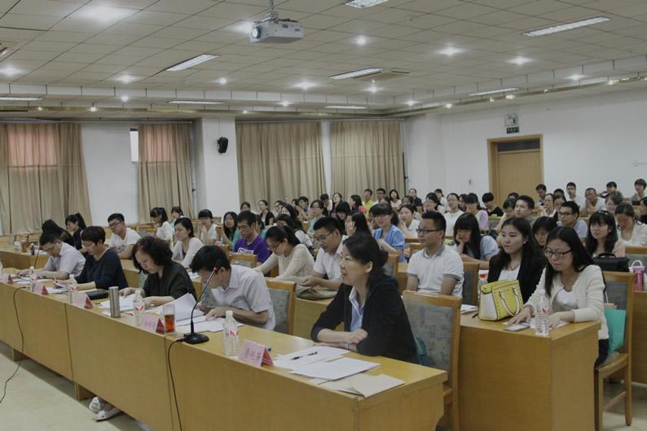
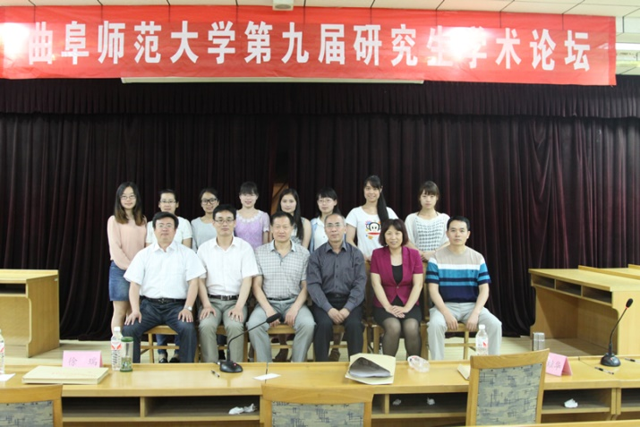
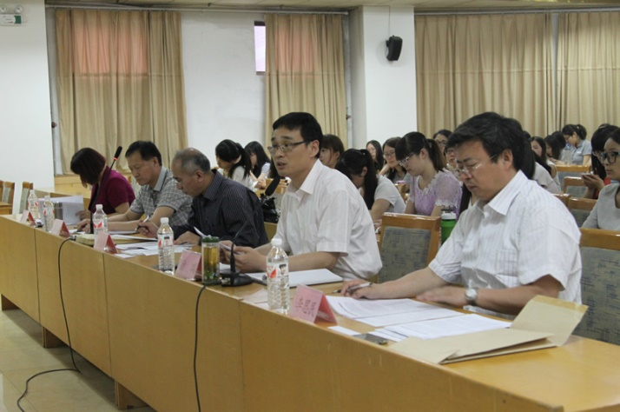
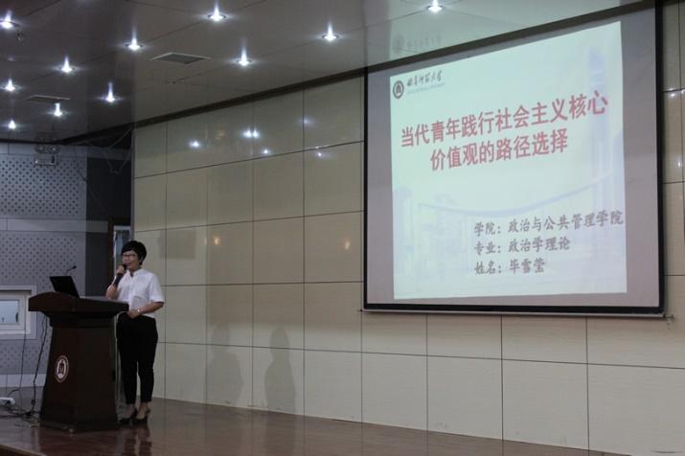
5月26日至28日，在研究生处的组织下，我校第九届研究生学术论坛在曲阜校区和日照校区同时举办。本次论坛由来自22个学院的代表分组参赛。评委由各研究生培养单位相关专业的专家担任，来自各培养单位的在校研究生参加了此次学术论坛。两校区论坛现场井然有序，学术氛围浓厚。
各参赛选手均以PPT形式对自己论文的主题、构思、理论、意义等进行精要地陈述。参赛选手论文主题突出、构思新颖、内容丰富、语言规范。随后，评委老师做了精彩点评，肯定了选手在论文撰写方面取得的进步与成绩，并从论文选题、论文价值、研究方法及内容细节等方面进行了点评。在本次学术论坛中，教师教育学院发展与教育心理学专业的石荣、历史文化学院世界史专业的张盛楠、数学科学学院应用数学专业的邵晶和自动化研究所应用数学专业的赵丛然分别夺得了曲阜校区分论坛的一等奖。管理学院系统理论专业的任智亮、信息科学与工程学院计算机科学与技术专业的贾莉俐、翻译学院英语语言文学专业的信晓倩和政治与公共管理学院政治学理论专业的毕雪莹摘分别摘取了日照校区分论坛的一等奖。
学术论坛以碰撞思想火花，促进双向交流，启迪学术智慧为宗旨。本次学术论坛充分发挥了我校教育资源的功能，为广大研究生提供了一个展示自我，互相交流的机会和平台，增强了我校研究生的学术科研创新能力，将对我校科研发展工作产生深远的影响。
【特色案例二】研究生新生参观校史馆
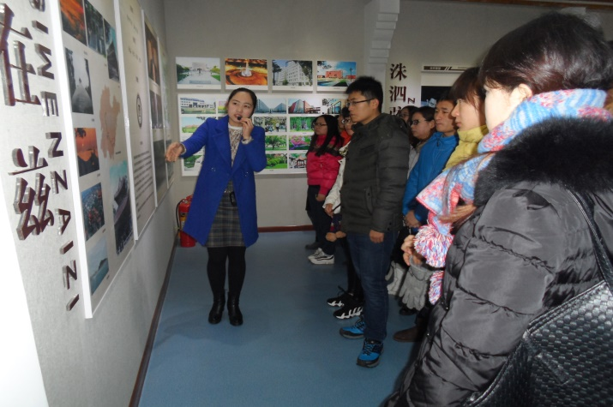
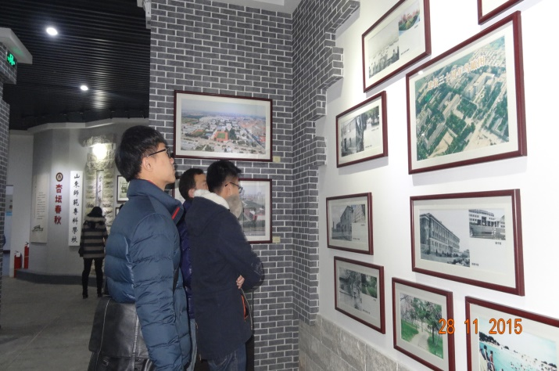
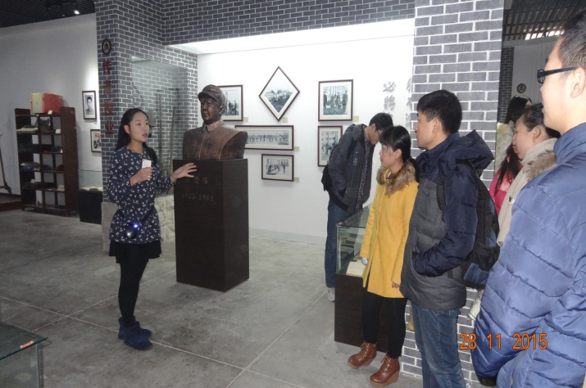
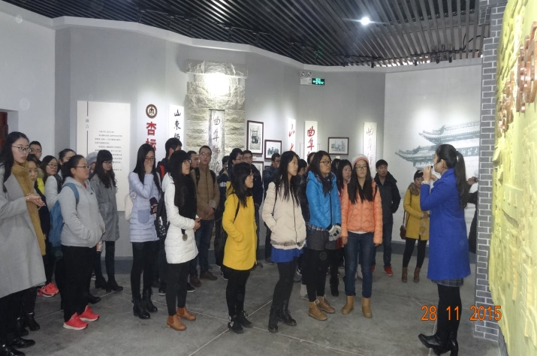
为使新一届研究生了解我校悠久的历史传统和丰厚的文化底蕴，11月29日上午，2015级研究生新生们在规定的时间段内有序参观了校史馆。化学与化工学院的周敏、外国语学院的李巧等8名本科生担任本次校史馆参观活动的解说员。
为庆祝我校甲子校庆，今年校史馆重新进行了修建，分为东厅、中厅和西厅三个展厅。东厅主要是通过图片和文字来展现我校六十年辉煌的办学成就——圣地学府甲子华章，共分为斯文在兹、洙泗弦歌、高校四大职能、学校国际化办学开放-发展、学校的管理和服务层面、学校校友及学校的社会评价和办学理念等十个部分；中厅主要播放我校建校六十周年校庆的宣传片，现场设有观众席供同学们欣赏；西厅以实物展览为主，辅之以场景复原和珍贵的历史图片来展现我校六十年艰苦的办学历程，分为杏坛春秋、传道授业、学用相长、美服甘食、依仁游艺和时易情笃六个部分，前后呼应，浑然一体，凸显“流金岁月，我的大学”的展览主题。参观过程中，同学们一边倾听校史馆解说员的讲解，一边欣赏橱窗里的图片，不时地被历代校领导的卓越风采和学校先辈们的艰苦奋斗精神所震撼。
校史馆是我校六十年来历史文化发展和辉煌成就的重要见证。本次校史馆参观活动，提高了研究生们对学校的光辉发展史和艰辛发展历程的认知，激发了同学们对学校的认同感和自豪感，对我校优良校风的传承和发扬产生了积极的促进作用。
【特色案例三】“和衷杯”羽毛球师生联谊赛
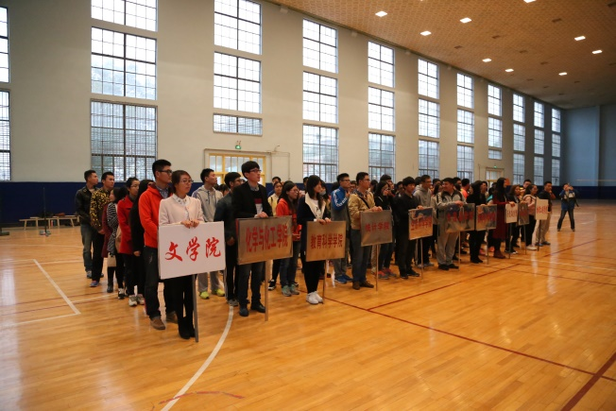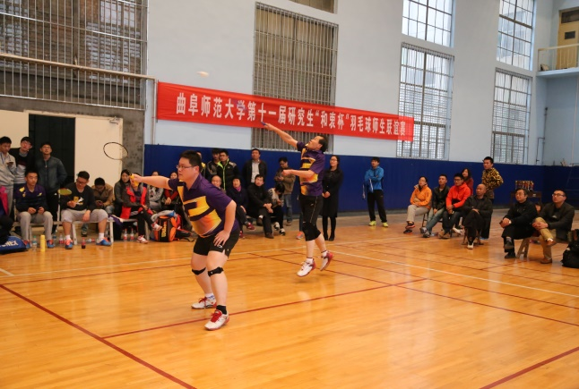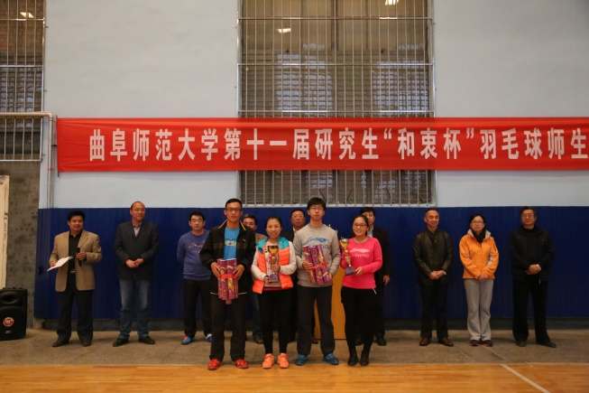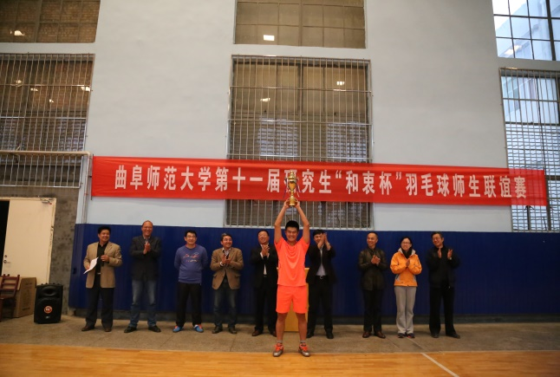
研究生“和衷杯”羽毛球师生联谊赛创办于2003年抗击“非典”时期，寓意“和衷共济、共度难关”。经过十几年的发展，“和衷杯”羽毛球赛事已经发展为我校一项品牌体育赛事，成为沟通研究生和导师之间重要桥梁和展示我校师生精神风貌的窗口，丰富了研究生师生的课余生活，加强了师生间的沟通交流，提高了师生的身体素质，为推动和谐校园文化建设做出了贡献。
本次联谊赛，两校区共有十七支代表队、二百多名运动员参加。比赛期间，全体运动员发扬“友谊第一，比赛第二”的体育精神，在场上奋力拼搏，既赛出了水平，又增进了友谊。全体工作人员、裁判员辛勤劳动、通力配合，保证了比赛的顺利进行。
本届比赛中，政治与公共管理学院、体育科学学院、物理工程学院和传媒学院获得一等奖，信息科学与工程学院、文学院、生命科学学院和地理与旅游学院获得二等奖，历史文化学院、工学院、教师教育学院、管理学院、数学科学学院、经济学院和化学与化工学院获得三等奖，外国语学院和统计学院获得“体育道德风尚奖”。
2.党建工作
在研究生党员发展方面，学校着力从完善党建制度、健全基层组织、加强党员管理、严格组织发展四个方面入手，强调党建的思想引领作用。我校共有研究生党员661人，预备党员74人，本年度共发展党员55人，参加党课学习207人，学院开展各类党员活动135余次，参加人数达到3395人。具体情况详见下表：
研究生党员情况统计表
学院 | 正式党员 | 预备党员 | 本年度发展党员数 | 参加党课学习数 | 党员活动次数 | 参加人次
传媒学院 | 57 | 5 | 2 | 11 | 3 | 127
地理学院 | 21 | 0 | 0 | 4 | 3 | 63
法学院 | 5 | 1 | 1 | 2 | 2 | 10
翻译学院 | 18 | 2 | 0 | 3 | 6 | 120
工学院 | 20 | 1 | 1 | 0 | 6 | 250
管理学院 | 19 | 0 | 0 | 3 | 11 | 113
化学与化工学院 | 21 | 1 | 6 | 1 | 4 | 68
教师教育学院 | 49 | 4 | 4 | 8 | 12 | 547
经济学院 | 14 | 12 | 1 | 1 | 7 | 98
历史文化学院 | 30 | 2 | 2 | 7 | 11 | 315
马克思主义学部 | 29 | 8 | 8 | 11 | 6 | 105
美术学院 | 43 | 5 | 4 | 15 | 10 | 147
生命科学学院 | 25 | 4 | 4 | 12 | 7 | 176
书法学院 | 7 | 0 | 0 | 7 | 1 | 7
数学科学学院 | 39 | 3 | 3 | 37 | 4 | 156
体育科学学院 | 63 | 5 | 5 | 10 | 8 | 347
统计学院 | 8 | 1 | 1 | 6 | 2 | 30
外国语学院 | 24 | 4 | 4 | 6 | 6 | 163
文学院 | 58 | 5 | 4 | 7 | 3 | 67
物理工程学院 | 34 | 8 | 2 | 10 | 12 | 189
信息科学与工程学院 | 33 | 1 | 1 | 0 | 4 | 120
音乐学院 | 39 | 1 | 1 | 40 | 3 | 120
职业与成人教育学院 | 5 | 1 | 1 | 6 | 4 | 57
（七）研究生培养特色及改革案例
1.博士研究生培养特色
我校博士研究生招生每年20人左右，博士研究生教育是学历教育的最高层次，我校高度重视为数不多的博士研究生教育。我们始终坚持质量是博士生教育的生命线，鼓励各培养单位在导师遴选、招生方式和培养模式等方面进行自主探索。
课程建设方面，为拓宽博士生视野，公共外语教学采取全外教授课模式，开拓博士生国际视野，大力提高博士生外语综合水平，尤其是口语水平。博士生公共政治课程，除传统政治课程外，我们聘请校内外专家教授给博士生上专题课程，兼收并蓄，从各个视角各个学科对博士生进行通识学术知识教育，增加了学科交叉，拓展了学术视野。
学位论文创作方面，为保证我校博士毕业生的学位授予质量，严抓科研产出成果数量和质量，收效甚好。在山东省优秀博士学位论文评审中，我校连续4年有2篇博士论文入选山东省优秀博士论文，出色的科研成果，是他们脱颖而出的有力保障。
2.硕士研究生培养特色及改革
按照我校“质量为核心、特色创优势、创新求发展”的发展方针，学术学位研究生按照一级学科修订了培养方案，2015级全日制学术型研究生已全面执行此培养方案；专业学位研究生以职业能力为导向，按照学位办专项评估要求，完善相关专业学位类别的培养方案。
课程建设方面，按照一级学科培养的客观需要，按照通识性课程和方向课程相结合的方式进行。为加强专业课课程建设，开展了曲阜师范大学研究生核心课程和专业学位研究生案例教学改革工作，2015年为首次立项，共资助13项校级核心课程和10项案例教学改革项目。开设了学校特色课程《论语与艺术鉴赏》，提高国学素养，突显地方特色。取消学术学位研究生专业外语课程，改为专业外语文献精读，硕士生必须精读导师选定的至少10篇外文资料，并将其中至少一篇翻译成中文，根据10篇左右外文内容撰写总结。
以研究生教学督导为依托，加强研究生培养过程质量检查和监控。组织“导师与研究生之间的学位论文中期汇报交流会”，校研究生教育督导委员会成员将会同专家组一起检查研究生学位论文广度、深度、篇幅等，督促论文创作。改革学术型硕士研究生开题报告，实行报告内容和考核两步走的形式，有力的保障了开题的严肃性。
加强学位论文创作过程监控，实施学位论文创新资助机制。为激励研究生做出创新成果，提高研究生学位论文质量，造就一批拔尖高层次创新人才，自2014级硕士研究生开始，设立“研究生学位论文科研创新资助基金”，每年资助约50项。
五、学位授予及研究生就业情况
（一）学位授予情况
2015年，我校分别于6月和12月进行了两次学位授予工作。6月，授予董广伟等20位同学博士学位。按学科门类统计，其中法学博士1人，文学博士2人，历史学博士3人，理学博士14人。授予樊佳迪等1448位同学硕士学位。按学科门类统计，其中哲学硕士21人，经济学硕士4人，法学硕士91人，教育学硕士121人，文学硕士144人，历史学硕士45人，理学硕士274人，工学硕士38人，农学硕士1人，管理学硕士19人，艺术学硕士99人，翻译硕士46人，工程硕士38人， 汉语国际教育硕士21人，教育硕士108人，农业推广硕士4人，体育硕士24人，艺术硕士73人，应用统计硕士3人，应用心理硕士17人，同等学力人员攻读硕士学位14人，在职人员申请硕士学位243人。
12月，授予宋庆九等2位同学博士学位。按学科门类统计，其中历史学博士1人，文学博士1人。授予田璐等26位同学硕士学位。按学科门类统计，其中法学硕士4人，艺术学硕士1人，理学硕士4人，教育硕士1人，公共管理硕士16人。
2015年，全日制本科毕业学生涉及9个学科门类，72个本科专业，7921名本科毕业生获得学士学位，授予率99.34%。其中法学731人，工学1343人，理学1085人，教育学380人，经济学279人，理学1961人，历史学244人，文学1877人，哲学21人。2015年授予非全日制成人函授、自学考试等本科毕业生学士学位人数为230人。其中法学25人，工学7人，管理学16人，教育学46人，经济学63人，理学23人，历史4人，文学46人。
（二）研究生毕业及就业状况
1.毕业生规模与总体结构
（1）毕业生总数
2015年，我校共有研究生毕业生1279人，其中博士毕业生29人，硕士毕业生1250人。
2015年本科毕业生规模（单位：人）
学历 | 毕业生类别 | 人数 | 小计
研究生 | 博士 | 29 | 1279
研究生 | 硕士 | 1250 | 1279
（2） 毕业生生源结构
2015年，研究生毕业生中有1136人为山东省省内生源，占总生源的88.82%，143人为省外生源，占总生源的11.18%，同样以本省生源为主。
2015年研究生毕业生省外生源结构图（单位：人）
省份 | 人数 | 省份 | 人数 | 省份 | 人数
山西 | 23 | 江苏 | 5 | 西藏 | 2
河南 | 18 | 甘肃 | 5 | 宁夏 | 2
河北 | 13 | 福建 | 3 | 天津 | 1
内蒙古 | 13 | 陕西 | 3 | 湖南 | 1
黑龙江 | 13 | 浙江 | 2 | 广东 | 1
安徽 | 9 | 江西 | 2 | 广西 | 1
吉林 | 8 | 湖北 | 2 | 四川 | 1
辽宁 | 6 | 重庆 | 2 | 贵州 | 1
新疆 | 6
（3） 毕业生性别结构
毕业研究生中男生406人，占31.74%；女生873人，占68.26%。
2015年研究生毕业生性别结构（单位：人）
2. 毕业生就业情况
（1）研究生毕业生分专业就业率
截至2015年12月31日，我校2015年研究生毕业生整体就业率为91.40%，具体情况如下表：
专业 | 毕业人数 | 正式就业人数 | 正式就业率
比较文学与世界文学 | 4 | 4 | 100.00%
成人教育学 | 7 | 7 | 100.00%
地图学与地理信息系统 | 2 | 2 | 100.00%
动物学 | 6 | 6 | 100.00%
概率论与数理统计 | 7 | 7 | 100.00%
工业设计工程 | 3 | 3 | 100.00%
公共管理 | 16 | 16 | 100.00%
国外马克思主义研究 | 5 | 5 | 100.00%
计算数学 | 2 | 2 | 100.00%
教育管理 | 2 | 2 | 100.00%
教育史 | 2 | 2 | 100.00%
控制工程 | 6 | 6 | 100.00%
控制科学与工程 | 15 | 15 | 100.00%
理论物理 | 4 | 4 | 100.00%
民族传统体育学 | 2 | 2 | 100.00%
凝聚态物理 | 7 | 7 | 100.00%
农业科技组织与服务 | 2 | 2 | 100.00%
农业信息化 | 2 | 2 | 100.00%
日语语言文学 | 4 | 4 | 100.00%
软件工程 | 2 | 2 | 100.00%
生态学 | 4 | 4 | 100.00%
生物化学与分子生物学 | 8 | 8 | 100.00%
图书馆学 | 5 | 5 | 100.00%
微生物学 | 3 | 3 | 100.00%
物理电子学 | 5 | 5 | 100.00%
物理化学 | 11 | 11 | 100.00%
戏剧与影视学 | 4 | 4 | 100.00%
系统分析与集成 | 3 | 3 | 100.00%
系统理论 | 4 | 4 | 100.00%
细胞生物学 | 3 | 3 | 100.00%
小学教育 | 5 | 5 | 100.00%
心理健康教育 | 3 | 3 | 100.00%
学科教学(地理) | 3 | 3 | 100.00%
学科教学(化学) | 3 | 3 | 100.00%
学科教学(美术) | 1 | 1 | 100.00%
学科教学(生物) | 11 | 11 | 100.00%
学科教学(语文) | 23 | 23 | 100.00%
亚非语言文学 | 6 | 6 | 100.00%
野生动植物保护与利用 | 1 | 1 | 100.00%
遗传学 | 4 | 4 | 100.00%
音乐学 | 2 | 2 | 100.00%
应用统计 | 3 | 3 | 100.00%
有机化学 | 8 | 8 | 100.00%
职业技术教育学 | 3 | 3 | 100.00%
植物学 | 5 | 5 | 100.00%
中国古典文献学 | 6 | 6 | 100.00%
中国哲学 | 5 | 5 | 100.00%
专门史 | 2 | 2 | 100.00%
自然地理学 | 5 | 5 | 100.00%
中国史 | 40 | 39 | 97.50%
运筹学与控制论 | 33 | 32 | 96.97%
通信与信息系统 | 21 | 20 | 95.24%
学科教学(英语) | 20 | 19 | 95.00%
计算机科学与技术 | 19 | 18 | 94.74%
音乐与舞蹈学 | 37 | 35 | 94.59%
应用心理 | 18 | 17 | 94.44%
政治学理论 | 18 | 17 | 94.44%
语言学及应用语言学 | 16 | 15 | 93.75%
电子与通信工程 | 15 | 14 | 93.33%
外国语言学及应用语言学 | 26 | 24 | 92.31%
中共党史 | 13 | 12 | 92.31%
人文地理学 | 25 | 23 | 92.00%
艺术学 | 37 | 34 | 91.89%
分析化学 | 12 | 11 | 91.67%
基础数学 | 24 | 22 | 91.67%
英语笔译 | 60 | 55 | 91.67%
应用心理学 | 12 | 11 | 91.67%
汉语国际教育 | 22 | 20 | 90.91%
教育学原理 | 11 | 10 | 90.91%
学科教学(思政) | 11 | 10 | 90.91%
教育技术学 | 21 | 19 | 90.48%
课程与教学论 | 20 | 18 | 90.00%
马克思主义基本原理 | 30 | 27 | 90.00%
运动训练 | 10 | 9 | 90.00%
中国古代文学 | 20 | 18 | 90.00%
伦理学 | 9 | 8 | 88.89%
日语笔译 | 9 | 8 | 88.89%
学科教学(历史) | 9 | 8 | 88.89%
应用数学 | 36 | 32 | 88.89%
马克思主义中国化研究 | 17 | 15 | 88.24%
发展与教育心理学 | 8 | 7 | 87.50%
现代教育技术 | 8 | 7 | 87.50%
汉语言文字学 | 15 | 13 | 86.67%
统计学 | 15 | 13 | 86.67%
英语语言文学 | 30 | 26 | 86.67%
中国现当代文学 | 15 | 13 | 86.67%
电路与系统 | 7 | 6 | 85.71%
高等教育学 | 7 | 6 | 85.71%
计算机技术 | 14 | 12 | 85.71%
教育经济与管理 | 14 | 12 | 85.71%
世界史 | 7 | 6 | 85.71%
体育人文社会学 | 14 | 12 | 85.71%
无机化学 | 7 | 6 | 85.71%
学科教学(数学) | 7 | 6 | 85.71%
广播电视 | 19 | 16 | 84.21%
思想政治教育 | 19 | 16 | 84.21%
光学 | 12 | 10 | 83.33%
美术 | 30 | 25 | 83.33%
社会体育指导 | 6 | 5 | 83.33%
运动人体科学 | 6 | 5 | 83.33%
美术学 | 28 | 23 | 82.14%
体育教育训练学 | 22 | 18 | 81.82%
文艺学 | 5 | 4 | 80.00%
学科教学(物理) | 5 | 4 | 80.00%
马克思主义哲学 | 9 | 7 | 77.78%
比较教育学 | 4 | 3 | 75.00%
俄语语言文学 | 4 | 3 | 75.00%
体育教学 | 8 | 6 | 75.00%
基础心理学 | 11 | 8 | 72.73%
电影 | 3 | 2 | 66.67%
合计 | 1279 | 1169 | 91.40%
（2）研究生毕业生考取博士研究生情况
2015年，我校共有62名研究生考取博士，占毕业生总数的4.8%。
2015年考取博士院校统计表
考取院校 | 人数
曲阜师范大学 | 5
东南大学 | 4
山东大学 | 4
华东师范大学 | 3
吉林大学 | 3
南京航空航天大学 | 2
南开大学 | 2
上海大学 | 2
上海交通大学 | 2
武汉大学 | 2
浙江大学 | 2
中国海洋大学 | 2
中国科学院武汉物理与数学研究所 | 2
中国矿业大学 | 2
北京航空航天大学 | 1
北京交通大学 | 1
北京科技大学 | 1
大连理工大学 | 1
东北大学 | 1
东北师范大学 | 1
湖南大学 | 1
华东理工大学 | 1
华南师范大学 | 1
卡尔斯鲁厄理工学院 | 1
内蒙古大学 | 1
厦门大学 | 1
山东科技大学 | 1
陕西理工学院 | 1
首都师范大学 | 1
苏州大学 | 1
天津大学 | 1
武汉理工大学 | 1
西北大学 | 1
扬州大学 | 1
中国科学院广州地球化学研究所 | 1
中国科学院烟台海岸带研究所 | 1
中国石油大学（北京） | 1
中南大学 | 1
中山大学 | 1
六、研究生质量保障体系建设及成效
（一）研究生教育质量保障制度建设及成效
2015年，我校发布了《关于进一步加强和改进研究生教育工作的意见》及配套文件十余个，研究生教育保障制度建设日趋完善。
1.加强教学改革，注重课程建设。继续完善一级学科学术硕士培养方案，尝试修订一级学科博士培养方案。2015级硕士研究生全面实行一级学科培养方案，加强课程建设及研究生培养质量保证体系建设，抓过程，保质量。2015年，在修订完成的一级学科培养方案的基础上，大力健全研究生课程体系。根据《曲阜师范大学关于进一步加强和改进研究生教育工作的意见》及《曲阜师范大学研究生核心课程建设管理办法》要求，开展了曲阜师范大学研究生核心课程建设项目。要求以先进的教学理念为指导，切实体现研究生教育的特点；课程内容要反映本领域的学术研究前沿与发展趋势，较好地反映本领域主要学术思想观点和流派特点；课程的深度和广度有利于研究生掌握坚实宽广的基础理论知识或系统深入的专门知识，有利于拓宽学术视野；课程建设应突出精品意识，体现学校的学科特色、优势。2015年为首次立项，共立项资助13门课程作为校级核心课程建设。
2.加强研究生培养过程质量检查和监控。2015年度，以研究生督导为依托，对学校开设的各类课程进行课堂教学检查和听课，保证了课程的正常开课和课堂教学水平；对各学院的研究生培养过程如开题、中期考核以及研究生答辩工作进行全程监督检查。
3.研究生教育管理信息化工作稳步进行。研究生教育管理信息系统（SMIS）已完全投入使用，系统学籍、培养、学位、研工、导师等模块已经上线并测试。新系统在研究生教育的各个环节都将会发挥重要作用，为广大师生提供人性化服务的同时也将大幅提高管理人员的工作效率。
4.继续开展研究生学位论文学术不端检测工作，保障研究生学位论文质量。采用中国学术期刊电子杂志社开发的“学位论文学术不端行为检测系统”，对我校所有2015年拟申请学位的研究生（包括全日制博、硕士研究生，教育硕士，同等学力在职申请硕士学位人员）学位论文进行检测，检测不合格者共计17人，不得参加学位论文答辩，推迟申请学位。
5.开展“圣地英才奖”评选工作。为激励研究生勤奋学习，创新进取，2015年首次开展曲阜师范大学研究生“圣地英才奖”评选工作。经专家评审，评出特别奖两名，博士硕士各一名。优秀奖84名，共计86名。考上博士的研究生，全部获得优秀奖，以鼓励同学们勤奋学习，锐意进取。
6. 开展研究生学术活动资助工作。为促进研究生了解学术前沿动态、扩大研究生学术视野，提高研究生的科学研究水平，学校开展研究生参加学术活动资助工作。资助在读品学兼优的硕士研究生、博士研究生（不包括在职攻读学位的研究生）参加国内国际高水平学术会议及参加学术竞赛等。自2015年10月份启动以来，当年度已有五人（次）受到此项目资助。
（二）学位论文盲审及抽检情况
1.继续实行全员双盲评审制度，实行由研究生处送审和由院系送审相结合的方式进行，2015年，一次盲审通过率，超过90%。在学校和学院组织的论文双盲评审中，有七位学术型硕士、一位博士研究生、一位在职教育硕士因盲审不合格，推迟申请学位。全员盲审，给导师和研究生都施加了足够的压力，以求更完美的论文，有力的保障了学位论文质量。
2.通过国家博士论文抽检及山东省的学位论文盲审。在国务院学位办对2013/2014学年度全国授予博士学位人员学位论文的随机抽检工作中，共抽检了学校6篇博士学位论文，博士抽检比例为37.5%；学校2014/2015学年共有1440人参加山东省学位办组织的学位论文盲审，抽中78篇，硕士抽检比例为5.4%。
（三）研究生教育管理与服务情况
学校不断建立健全各项规章制度，出台了《曲阜师范大学研究生国家助学金管理办法》、《曲阜师范大学研究生学业奖学金管理办法（试行）》等文件，规范研究生教育管理程序。
我校研究生教育实行学校和学院的二级管理体制。研究生处是研究生教育管理的专门机构，研究生处的工作按照职责分为招生管理、培养管理、学位与学科建设管理和专业学位管理，并由专人负责各项工作。各学院由分管副院长负责研究生的管理工作，并配置一名辅导员和教书秘书负责处理日常工作和研究生的党建和思想政治教育工作。建立了研究生信息管理系统，为研究生和老师提供了高效率的工作平台。我校研究生教育管理人员为57人，分管院长23人，辅导员和教学秘书34人。
（四）研究生资助体系建设情况
本年度，学校在读研究生获得学校津贴的人数为6650余人次，总金额达到3500万元，具体情况如下：
1.校级奖助项目
曲阜师范大学校级奖助学金一览表
评奖名称 | 面向  范围 | 金额  （元/人） | 人数 | 总金额  （万元）
优秀研究生 | 全校 | 200 | 357 | 7.14
研究生单项奖 | 全校 | 100 | 350 | 3.5
优秀研究生干部 | 全校 | 200 | 143 | 2.86
优秀毕业研究生 | 全校 | 200 | 209 | 4.18
研究生“圣地英才奖” | 全校 | 优秀奖：2000 | 84 | 16.8
研究生“圣地英才奖” | 全校 | 特等奖：10000 | 2 | 2
华藏奖学金 | 文科生 | 800 | 4 | 0.32
研究生助管 | 全校 |  | 76 | 10.64

2．省级奖项
曲阜师范大学省级奖学金一览表
评奖名称 | 面向  范围 | 人  数
省级优秀研究生 | 全校 | 2
省级优秀研究生干部 | 全校 | 1
省级优秀毕业研究生 | 全校 | 64
3.国家级奖项
曲阜师范大学国家级奖学金一览表
评奖名称 | 面向  范围 | 金额  （元/人） | 人数 | 总金额（万元）
国家奖学金 | 硕士 | 20000 | 78 | 156
国家奖学金 | 博士 | 30000 | 2 | 6
国家助学金 | 全校 | 600 | 3200 | 1922
学业奖学金 | 2014级 | 博士：  一等：10000  二等：8000  硕士：  一等：8000  二等：6000  三等：5000 | 1004 | 681.4
学业奖学金 | 2015级 | 博士：  一等：10000  二等：8000  硕士：  一等：8000  二等：6000  三等：5000 | 1151 | 699.3
（五）研究生论文发表、科研获奖及社会服务情况
1. 发表学术论文及科研获奖情况
2015年，我校研究生共获得专利10项，发表学术论文1422篇，其中核心期刊论文235篇。详见表：
2015年度研究生论文发表情况统计表
学院 | 论文总数 | 核心期刊数 | 专利数
教师教育学院 | 230 | 4 | 0
文学院 | 145 | 2 | 0
美术学院 | 110 | 1 | 0
工学院 | 108 | 49 | 4
传媒学院 | 107 | 12 | 0
体育科学学院 | 82 | 3 | 0
音乐学院 | 67 | 0 | 0
外国语学院 | 56 | 0 | 0
职业与成人教育学院 | 55 | 3 | 0
化学与化工学院 | 49 | 47 | 6
生命科学学院 | 48 | 10 | 0
政治与公共管理学院 | 46 | 1 | 0
地理与旅游学院 | 43 | 6 | 0
翻译学院 | 42 | 1 | 0
信息科学与工程学院 | 38 | 33 | 0
历史文化学院 | 37 | 7 | 0
法学院 | 31 | 1 | 0
物理工程学院 | 31 | 29 | 0
马克思主义学院 | 29 | 0 | 0
经济学院 | 28 | 4 | 0
数学科学学院 | 20 | 16 | 0
管理学院 | 11 | 5 | 0
书法学院 | 8 | 0 | 0
统计学院 | 1 | 1 | 0
2.学科竞赛获奖情况
2015年，我校研究生参加各类学科竞赛共获得160项奖励，其中国家级奖励43项，省级奖励66项，校级奖励51项。各学院获奖情况详见表：
2015年度研究生参加各类竞赛获奖统计表
学院 | 国家级 |  |  |  | 省级 |  |  |  | 校级
学院 | 一等奖 | 二等奖 | 三等奖 | 优秀奖 | 一等奖 | 二等奖 | 三等奖 | 优秀奖 | 一等奖 | 二等奖 | 三等奖 | 优秀奖
传媒学院 | 1 | 1 | 3 | 1 | 1 | - | 6 | 1 | 1 | 1 | 1 | -
地理与旅游学院 | - | 1 | 2 | 1 | - | - | - | - | - | 1 | 1 | 1
法学院 | - | - | - | - | - | - | - | - | - | 2 | 8 | -
翻译学院 | - | - | - | - | - | - | - | - | 1 | 1 | - | -
工学院 | - | - | 1 | - | - | - | - | - | - | - | - | -
管理学院 | - | 2 | 1 | - | - | - | - | - | - | - | - | -
化学与化工学院 | - | - | - | - | - | - | - | - | - | - | - | -
教师教育学院 | - | 1 | - | - | - | - | - | 1 | - | - | - | -
经济学院 | - | - | - | - | 1 | - | - | - | - | 1 | 1 | 1
历史文化学院 | - | - | 1 | 1 | - | - | - | - | 1 | - | 1 | 1
马克思主义学院 | 1 | - | - | - | - | 1 | - | - | - | - | - | -
美术学院 | - | - | 1 | - | 5 | 6 | 10 | 6 | 4 | 8 | 7 | 1
生命科学学院 | - | - | - | - | 3 | 1 | 1 | - | - | - | - | -
文学院 | - | - | - | - | - | - | - | - | - | 2 | - | -
物理工程学院 | 3 | 1 | - | 4 | 3 | 4 | 4 | - | - | - | - | 3
信息科学与工程学院 | - | 1 | 4 | - | - | - | - | - | - | - | - | -
政治与公共管理学院 | 1 | - | - | - | - | 2 | - | - | - | - | - | -
职业与成人教育学院 | - | - | - | - | - | - | - | - | - | 1 | 1 | -
3.社会服务情况
鼓励和引导研究生参加各类社会服务活动是高等院校实践教育的重要组成部分，是促进教育改革的积极因素，是德育教育的重要组成部分，是引导广大青年学生健康成长的有效途径。2015年度，在各学院的精心组织下，我校研究生共开展活动60余次，参加人员1800多人，详细活动情况见表：
2015年度各学院参加社会服务情况表
学院 | 名称 | 时间 | 地点 | 活动介绍
传媒学院 | 微教学资源建设 | 2015.9 | 日照市外国语学校 | 为该校教师制作微课视频提供技术支持
传媒学院 | 服务基础教育信息化 | 2015.4 | 日照市新营中学等4所学校 | 帮助维护学校门户网站等信息化环境，初中《信息技术》学业水平考试辅导
传媒学院 | 影视节目策划与制作 | 2015.5 | 日照广播电视台 | 参与日照广播电视台多个栏目的策划与制作
传媒学院 | 电视形象宣传片 | 2015.9-12 | 山东东影影视文化传播公司 | 担任编导、摄像和编辑等工作
传媒学院 | 就业服务类电视栏目《赢在日照》 | 2015.3-7 | 日照电视台传媒公司 | 节目策划、编导，现场录制以及包装等
传媒学院 | 区域教育信息化教学改革，促进教育均衡 | 2011.9至今 | 甘肃省宕昌县、广东省番禺区沙湾镇 | 培训学科教师，组织教研活动；统筹设计区域教育教学信息化整体方案；帮助学校建立信息化教学机制
地理与旅游学院 | 国家级贫困村旅游扶贫规划 | 2015.10-2016.3 | 莒县大石头河北村 | 为贫困村发展旅游产业
地理与旅游学院 | 日照滨海旅游社区游客满意度调查 | 2015.7-8 | 日照山海天旅游村 | 为地区旅游发展问题诊断提供参考
地理与旅游学院 | 日照山海天旅游度假区重点项目规划 | 2014.10-2015.5 | 日照市山海天旅游度假区 | 为山海天旅游度假区重点项目建设提供依据
地理与旅游学院 | 邹城市中心店龙山片区美丽乡村建设规划 | 2014.4-2015.3 | 邹城市中心店镇 | 提供美丽乡村建设方案
地理与旅游学院 | 授课 | 2015.11 | 东营区实验学校 | 为七年级学生讲授上册地理课，开展课堂实践活动
地理与旅游学院 | 授课 | 2015.9 | 汶上圣泽中学 | 为高一学生讲授地理
地理与旅游学院 | 土地专业管理实践 | 2015.07-09 | 日照市国土局、东港区国土局、山海天国土资源分局 | 参与地籍管理、土地调查工作
法学院 | 参与地方立法修改文件审核 | 2015.3 | 曲师大日照校区JC903 | 帮助东港区司法局对地方立法进行资质审查和修订
法学院 | 参与地方立法修改文件审核 | 2015.4 | 曲师大日照校区JC903 | 帮助开发区司法局对地方立法进行资质审查和修订
翻译学院 | 即墨国际小商品展销会翻译服务 | 2015.3 | 即墨国际小商品展销会 | 提供口译服务
翻译学院 | 日照国际海洋城翻译服务 | 2015.5 | 日照国际海洋城 | 提供口笔译服务
翻译学院 | 日照市北区政府翻译服务 | 2015.6 | 日照市北区政府 | 提供口译服务
工学院 | 河南安阳博大面业馍片生产线自动控制系统设计 | 2015.2-2015.5 | 河南省安阳市 | 机械装置设计，控制系统实施设计调试
工学院 | 鲍店洗煤厂储运生产安全运行监测及设备故障诊断技术研究与应用 | 2015.3-2015.7 | 山东省邹城市 | 设计轴承滚轴故障检测，远程变频给煤系统，储运皮带综合保护系统
工学院 | 洗煤车间综合保护升级改造项目 | 2015.8-2015.10 | 山东省邹城市 | 设计了皮带综合打滑装置升级改造
工学院 | 日照东润有机硅自动化测控系统设计 | 2015.10-2015.11 | 山东省日照市 | 对多个车间生产线实施综合自动化管理系统设计，给水给煤系统设计
工学院 | 日照铁运公司远程电源智能监控系统的设计 | 2015.8-12 | 山东省日照市 | 机房电源的远程控制
管理学院 | 捐赠书籍，衣物 | 2015.5 | 日照东港区聋哑学校 | 为聋哑学校孩子献爱心
教师教育学院 | 心理健康指导小组 | 2015.7 | 宁阳四中 | 心理委员培训、心理刊物《心雨》的出版等心理健康服务工作
教师教育学院 | 心灵花园之福利院 | 2015.3-6 | 济宁福利院 | 解决孩子成长过程中的问题，促进智力发育
教师教育学院 | 心灵花园之时庄卫生院 | 2015.3-6 | 曲阜时庄卫生院 | 团体辅导改善康复期精神病人的精神状态，为精神病院的心理治疗工作提供辅助
教师教育学院 | “三下乡暨赴南陈村入户支教” | 2015.7 | 泗水县南陈村 | 进行相关教学活动
教师教育学院 | 孔子文化节志愿者活动 | 2015.9 | 曲阜孔庙内 | 文化节迎宾工作
教师教育学院 | 心灵花园之福利院 | 2015.10-12 | 济宁福利院 | 通过与孩子的交流、玩耍，达到心灵治愈的效果
教师教育学院 | 心灵花园之时庄卫生院 | 2015.10-12 | 曲阜时庄卫生院 | 帮助病人康复锻炼
教师教育学院 | 服务老教师系列活动 | 2015.12 | 家属院 | 为学校退休老教师提供生活服务，送去温暖。
经济学院 | 2016-2020日照银行战略规划咨询项目 | 2015.11 | 日照银行 | 帮助日照银行做数据统计等基础性工作
经济学院 | 山东省食品安全“十三五”规划2016-2020 | 2015.4 | 山东省食药局 | 参与规划调研、编制工作
经济学院 | “食安山东”总体设计2016-2020 | 2015.4 | 山东省食药局 | 参与规划调研、编制工作
历史文化学院 | 孔府档案整理 | 2015.3—2015.11 | 曲阜市文物局 | 整理孔府档案
马克思主义学院 | 金海岸小学帮扶活动 | 2015.3-4 | 金海岸小学 | 帮扶过马路
马克思主义学院 | 情满圣城，为爱而冻 | 2015.01 | 曲阜市体育场 | 于曲阜市体育场，为渐冻人筹款
马克思主义学院 | 户外清洁日大型户外公益环保 | 2015.06 | 曲阜市鲁城街道 | 全国户外清洁日，志愿者走上街头清洁卫生
马克思主义学院 | 关爱农民工子女公益活动 | 2015.08 | 曲阜市三孔景区 | 带领农民工子女及留守儿童，游览三孔
马克思主义学院 | 曲阜市第二届百姓儒学节 | 2015.11 | 曲阜市孔子会展中心 | 弘扬儒家文化
马克思主义学院 | 重阳节慰问孤寡老人 | 2015.10 | 济南市社会福利院 | 赴济南市福利院重阳节问候孤寡老人
文学院 | 3.15消费者权益日宣传活动 | 2015.3.15 | 曲阜市 | 消费者权益维护
文学院 | 关爱留守女童，“暖风”在行动——文学院教工亲子上阵赴邹城田黄献爱心 | 2015.3.6 | 邹城田黄镇 | “雷锋月”献爱心
文学院 | “暖风行动，衣旧情深”爱心捐赠活动在泗水县三岔河村举行 | 2015.12.24 | 泗水县三岔河 | 开展“暖风行动—衣旧情深”爱心捐赠活动
文学院 | “大手牵小手”校地联合主推教育扶贫——我校文学院“暖风行动”打造文化传承新模式 | 2015.04.13 | 泗水县泗张镇岔河小学 | 结合学生特长，寓教于乐、文化下乡，服务农村教育，推动教育公平
文学院 | 叩响无声的世界那扇门——我校展开“雷锋月”关爱聋哑儿童活动 | 2015.3.20 | 曲阜师范大学 | 关爱聋哑儿童
文学院 | 走近第一书记 文学院牵手中国山东网采访第一书记 | 2015.12.17 | 泗水县杨柳镇、星村镇、圣水峪镇、泗张镇 | 亲身体味乡村生活，用双脚展开扎实的田野调查，用镜头捕捉乡村的田间炕头
文学院 | 从“花鼓戏”到“四平调”非物质文化遗产戏曲展演活动举行 | 2015.6.18 | 曲阜师范大学 | 校地联合，以文化创新形式，共同推进非物质文化遗产进校园活动
文学院 | 情系云南 爱暖寒冬——记曲园师生对口支援大坎朴小学闲置衣被捐赠活动 | 2015.1.11 | 曲阜师范大学 | 对口支援大坎朴小学闲置衣被捐赠活动
文学院 | “非物质文化遗产进课堂” | 2015.1.23 | 曲阜师范大学 | “非物质文化遗产进课堂”活动
物理工程学院 | 退休老人送温暖活动 | 2015.7-2015.8 | 曲阜 | 帮助退休老人打扫房间，购买大件物品等
物理工程学院 | 电器免费维修活动 | 2015 | 曲阜 | 义务维修小家电等
政治与公共管理学院 | 金海岸小学帮扶活动 | 2015.3-2015.4 | 金海岸小学 | 帮扶过马路
政治与公共管理学院 | 义工在行动 | 2015.4 | 海边 | 清洁海边环境，捡拾垃圾
职业与成人教育学院 | “恪守学术道德，净化学术环境”全国巡回签名活动 | 2015.4 | 曲阜师范大学新大学生活动中心 | 全国性的提升学术道德签名活动
七、研究生教育国际化情况
（一）国际交流与合作情况
积极开展研究生教育国际化工作，努力开创研究生教育国际化新局面，是我校研究生教育在新形势下面临的重要任务。本年度，学校先后启动了与爱尔兰科克大学和美国北科罗拉多大学的研究生培养合作项目，已有部分研究生到国外高校进行联合培养。
为加强国际间校际交流，学校继续与美国洛杉矶罗耀拉大学学生访问团开展儒家文化体验活动。并以此次活动为契机，在两校间建立起更为广泛和紧密的联系，进一步推动了两校的友好交流与合作。
针对汉语国际教育专业硕士研究生培养特点，按照国家汉办相关文件精神，认真做好汉语国际教育研究生赴国外孔子学院选拔工作，先后选拔多人次赴韩、赴泰交流学习，实现了国际化培养环境。
2015年，学校共举办重要国际学术会议4次，举办国内重要学术会议15次，接收国内访学11人次。全校研究生导师先后共有106人次加国际学术会议，在校研究生共有16人次出国留学或访学。
（二）留学生情况
长期以来，我校一直招收海内外留学生来校学习深造。目前，我校留学生学习层次分为短期语言进修、本科生、硕士研究生、博士研究生等多个层次、类型，招生专业涵盖全校所有本科和研究生专业。
2015年，我校共招收外国留学生8名，其中研究生6人，本科生2人。此外，还有来自美国、俄罗斯、意大利、瑞典、荷兰、加拿大、泰国、柬埔寨、菲律宾、塔吉克斯坦等十余个国家的70多名语言进修生在我校学习。
八、存在的问题及分析
虽然我校的研究生教育取得了明显的成绩，但仍然面临着若干问题，主要表现为：研究生培养的类型结构不尽合理；研究生创新激励措施有待加强；以导师为中心的培养机制尚未健全；专业学位研究生培养中与行业需求的有效衔接措施还不健全；管理和质量保障体系还需进一步加强。
九、研究生教育进一步改革与发展的思路与措施
针对我校研究生教育工作面临的问题和挑战，结合我校研究生教育发展的整体要求，近期学校主要将从以下几个方面加强和改进研究生教育工作：
（一）分类推进研究生培养模式改革，完善研究生教育督导制度，加大对研究生教育的督查和指导工作。
（二）加大学位授权点建设力度，全面提升各学位点的教育质量，构建研究生培养的良好平台。
（三）进一步强化导师的责任意识，完善导师招生资格动态调整机制，加强导师培训力度。
（四）加快研究生教育国际化的步伐，形成完整的校、院两级资助体系，鼓励研究生出国留学，加强国际交流，提升研究生培养的国际化水平。

